Варіант 1.
1. (0,5б) Шоколадна медаль має масу 100 г. Яку масу має її точна золота копія? Густина шоколаду 1,2 г/см³, золота — 19,2 г/см³.
А. 1800 г; Б. 1600 г; В. 1400 г; Г. 1200 г.
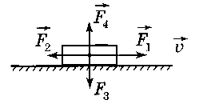
2. (0,5б) На малюнку показано сили, що діють на тіло, яке рухається по горизонтальній поверхні. Оберіть із запропонованих варіантів назви сил F₁ і F₂ : 1 — сила тяжіння; 2 — сила пружності; 3 — сила тертя; 4 — сила реакції опори; 5 — сила тяги.
А. 1, 2; Б. 5, 3; В. 2, 4; Г. 1, 5.
3. (0,5б) Визначте величину і напрям рівнодійної сил, що діють на тіло, зображене на малюнку, якщо F₁= 10 Н, F₂ = 4 Н, F₃ = 5 Н.
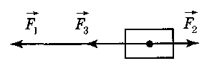
А. 15 Н, вправо; Б. 1 Н, вправо; В. 9 Н, вліво; Г. 15 Н, вліво.
4. (0,5б) Густина срібла 10,5 г/см³. Виразити її в кг/м³.
А. 10,5 кг/м³ ; Б. 105 кг/м³ ; В. 1050 кг/м³ ; Г. 10500 кг/м³
5. (1б) Мама попросила дочку перелити олію у пластикову пляшку. Чи поміститься 1,5 кг олії у пляшку, що має об'єм 1,5 л? Густина олії 800 кг/м³.
А. так; Б. ні; В. неможливо обчислити; Г. так, навіть залишиться місце.
6. (1б) За графіком залежності сили пружності від видовження пружини
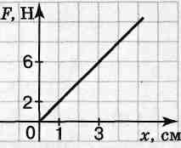
визначте її жорсткість:
А. 2 Н/м; Б. 200 Н/м; В. 0,2 Н/м; Г. 2000 Н/м.
7. (1б) Автомобіль завантажили бетоном, що має об'єм 4 м³. На скільки збільшилася вага автомобіля? (густина бетону 2300 кг/м³)
8. (3б) Рибалка впіймав рибину масою 2,5 кг. Чи лопне жилка, якщо її жорсткість 1300 Н/кг і під час підіймання рибини з води жилка видовжилась на 20 мм?
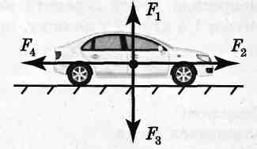
9. (2б) На малюнку показано рух автомобіля. Сила F₁ = 9000 Н. Коефіцієнт тертя 0,02. Визначити силу тертя. Яка середня швидкість руху автомобіля, якщо протягом 15 хв він подолав відстань 16 км.
10. (2б) У супермаркетах для зручності покупців біля кас встановлено транспортні стрічки. Як потрібно розміщувати на стрічці високі скляні пляшки? Відповідь обґрунтуйте.

Варіант 2.
1.(0,5б) Визначити густину матеріалу з якого виготовили куб масою 800 г. Площа поверхні куба 150 см².
А. 6,4 г/см³ ;
Б. 120 г/см³ ;
В. 640 г/см³ ;
Г. 18 г/см³
2. (0,5б) На малюнку показано сили, що діють на тіло, яке рухається по горизонтальній поверхні. Оберіть із запропонованих варіантів назви сил F₃ і F₄ : 1 — сила тяжіння; 2 — сила пружності; 3 — сила тертя; 4 — сила реакції опори; 5 — сила тяги.
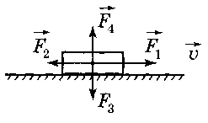
А. 1, 2;
Б. 1, 3;
В. 1, 4;
Г. 1, 5.
3. (0,5б) Визначте величину і напрям рівнодійної сил, що діють на тіло, зображене на малюнку, якщо F₁= F₂ = 5 Н, F₃ = 15 Н.
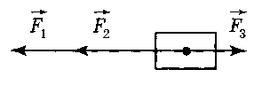
А. 5 Н, вправо;
Б. 1 Н, вправо;
В. 9 Н, вліво;
Г. 15 Н, вліво.

4. (0,5б) Густина ртуті 13600 кг/м³. Виразити її в г/см³ :
А. 1,36 г/см³ ;
Б. 13,6 г/см³ ;
В. 136 г/см³ ;
Г. 1360 г/см³ .
5. (1б) Цистерна вміщує 2 т води. Чи можна цією цистерною перевезти 2,5 т нафти. Густина води 1000 кг/м³ , нафти 800 кг/м³ :
А. так;
Б. ні;
В. неможливо обчислити;
Г. так, навіть залишиться місце.
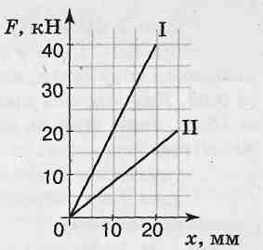
6. (1б) За графіком залежності сили пружності від видовження тіла визначте жорсткість тіла І:
А. 2 Н/м; Б. 200 Н/м; В. 2 МН/м; Г. 2000 Н/м.
7. (1б) Яка вага бензину, що має об'єм 20 л? (густина бензину 730 кг/м³).
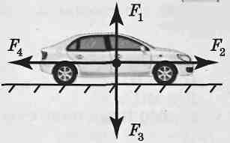
8. (3б) Якої маси була рибина, якщо під час її рівномірного піднімання в повітрі жилка подовжилася на 20 мм і лопнула? (жорсткість жилки 1000 Н/кг)
9. (2б) На малюнку показано рух автомобіля. Сила дорівнює F₃ = 1,2 кН. Визначити силу тертя, якщо коефіцієнт тертя 0,05. Яку відстань проїжджає автомобіль за 15 хв, якщо середня швидкість його руху 90 км/год.
10. (2б) Якщо автомобіль, що їде першим різко гальмує, то автомобіль, що їде за ним на короткій дистанції, може його наздогнати та завдати удару. При цьому водій та пасажири першого автомобіля можуть отримати травми шиї. Поясніть, які конструктивні особливості крісел сучасних автомобілів призначені для запобігання таких травм.

